التربية التحضيرية
2017/2018
الأستاذ / جعيجع المهدي
المذكرات
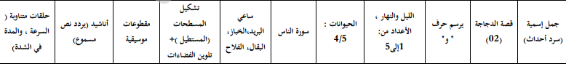

بسم الله الرحمن الرحيم
المستوى / السنة التحضيرية رقم المذكرة :......
النشاط / تعبير شفوي
الموضوع / جمل اسمية (سرد أحداث)
الكفاءة القاعدية / القدرة على استعمال جمل اسمية بسيطة .
مؤشر الكفاءة / يسرد أحداثا .
الوسائل / المشاهد – السبورة – وكل ما يراه المربي مناسبا .
إنجاز الحصة
المراحل | أهداف التعلم | أفعال التعليم /التعلم | السندات | التقويم
1/ مرحلة الانطلاق  تنظيم الفضاء | يسمي طيور المزرعة | بعد تهيئة جو الدرس ، يسأل المربي أطفاله :  سمّوا بعض طيور المزرعة . | صورة | تشخيصي  تسمية طيور المزرعة
2/ مرحلة بناء التعلمات | يستنطق المشاهد .  يجيب عن الأسئلة .  يصغي إلى القصة .  يجيب عن أسئلة الفهم  يستعمل الجمل الاسمية البسيطة .  ينوع في استعمال الجمل الاسمية البسيطة .  يستخرج من القصة جملا اسمية . | الحصة الأولى  التعبير التلقائي  المشهد (1)  هذه دجاجة حمراء / هذا ديك /هذه صيصان صغيرة / الإوزة خلف الدجاجة / حبة القمح على الأرض .  المشهد (2)  الدجاجة تنظر إلى الخلف / الصيصان حول الدجاجة / السنابل مملوءة بالقمح .  المشهد (3)  الدجاجة تحضر الخبز / الصيصان جائعة .  المشهد (4)  الدجاجة تقسم الخبز / الصيصان فرحة . | المشاهد  وما تحتويه  السبورة | تكويني  المشاركة في استنتاج الجمل .  وصف ما في المشاهد  الوصف .  الاستعمال .  التنويع في الجمل الاسمية .  التوظيف في وضعيات جديدة .  استخراج جمل اسمية .
2/ مرحلة بناء التعلمات |  | الحصة الثانية  تسميع القصة  يسمع المربي قصة الدجاجة وحبة القمح لأطفاله بصوت معبر .  يطرح المربي أسئلة حول القصة .  في أي فصل حدثت القصة؟  ماذا كانت طيور المزرعة تفعل ؟  ماذا وجدت الدجاجة الحمراء؟  هل ساعد الأصدقاء الدجاجة الحمراء ؟  من قام بالعمل ؟  لماذا جاء الأصدقاء الى بيت الدجاجة ؟  هل أعطتهم ماطبخت ؟  لماذا ؟  بم عاهدوها ؟ | المشهدان  1+2  السبورة
2/ مرحلة بناء التعلمات |  | الحصتان الثالثة وارابعة  الاستعمال والتنويع  يدعو المربي أطفاله إلى مشاهدة المشاهد ، وعن طريق أسئلة يستخرج معهم جملا اسمية بسيطة  مثل :  الدجاجة نشيطة تحب العمل .  الطيور في المزرعة .  حبة القمح مزروعة .  رائحة الطعام شهية .  الأصدقاء حول المائدة . | المشهد3  السبورة  المشاهد الأربعة  السبورة
3/ مرحلة  الاستثمار |  | الحصة الأخيرة  التعبير الحر  نترك للطفل في هذه الحصة مجالا للتعبير الحر  وذلك بسرده لأحداث القصة مستعملا الجمل الاسمية البسيطة :  الطيور في المزرعة تلعب والدجاجة جائعة تبحث عن حبة قمح .  الأصدقاء رفضوا مساعدة الدجاجة في عملها وواصلوا لعبهم .  الدجاجة نشيطة قامت لوحدها بالعمل وطبخت الطعام .  الدجاجة وبخت أصدقاءها على تركهم التعاون . | السبورة  المكتسبات  السابقة . | تحصيلي :  المشاركة والتفاعل.

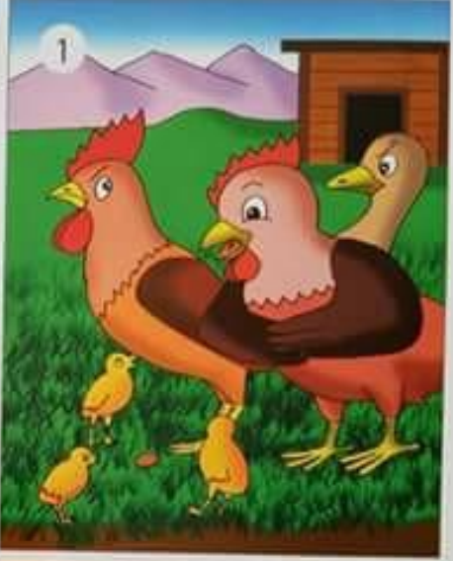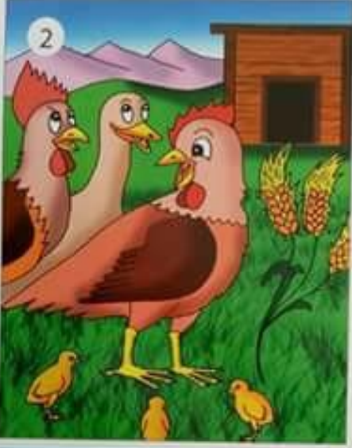
المشهد (1) المشهد (2)
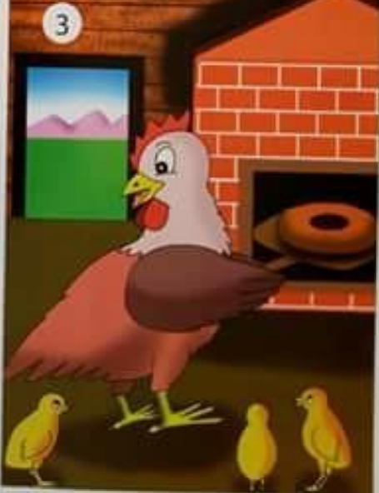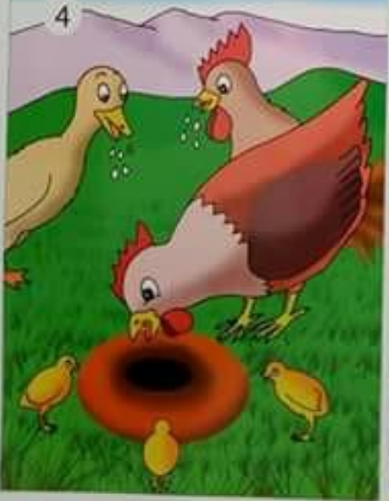
المشهد (3) المشهد (4)

الفئة المستهدفة : التعليم التحضيري رقم المذكرة : .....
النــــشاط : قــراءة
الموضوع : الدجاجة وحبة القمح .
الكفاءة القاعدية : القدرة على التعبير عن مشاهد قصة .
مؤشر الكفاءة : يكمل قصة .
يسمي حيوانات الخم .
الوسائل : / المشاهد / السبورة / كل ماهو مناسب ......
سيرالوضعية | وضعية التعليم | وضعية التعلم | التقويم
( وضعية الانطلاق) | تهيئة الأطفال لسماع القصة وسؤالهم :  سمّوا بعض طيور المزرعة .  سنسمع اليوم قصة جميلة ياأطفال | -يجلس الأطفال الجلسة الصحيحة ويستمعون .  -يجيب عن السؤال . | تشخيصي  طيور المزرعة.
وضعية  بناء  التعلمات | يعلق المعلم المشهدين 1 / 2 على السبورة .  دعوة الأطفال للتعبير عن المشهدين  يسمع المربي الأطفال القصة بصوت معبر  يطرح المربي أسئلة على أطفاله الغرض منها فهم محتوى القصة  - متى حدثت القصة ؟  لماذا خرجت طيور المزرعة ؟  سمّوا هذه الطيور .  ماذا وجدت الدجاجة؟  ماذا طلبت من أصدقائها ؟ وهل ساعدوها ؟  ماذا فعلت الدجاجة ؟  ماذا فعل الأصدقاء عندما شمّوا رائحة الطعام ؟  لماذا وبختهم الدجاجة ؟ وبم عاهدوها ؟ | يلاحظ المشهدين.  يستمع للقصة .  يتعرف على شخصيات القصة .  يجيب عن الأسئلة . | تكويني  يستنطق الصورة .  يهتم لسماع القصة .  يبني معارفا جديدة .
وضعية  استثمار المكتسبات | دعوة الأطفال لسرد المشهد الأول من القصة  الطيور تلعب في المزرعة وتستحم ، والدجاجة لوحدها تبحث في الأرض ، وهاهي قد وجدت حبة قمح فطلبت من أصدقائها أن يساعدوها في زرعها لكنهم استمروا في اللعب .  دعوة الأطفال لسرد المشهد الثاني من القصة  قامت الدجاجة بالعمل لوحدها وحضرت الطعام . شم الجميع رائحته فجاؤوا مسرعين .  دعوة الأطفال لسرد المشهد الثالث من القصة  عند العشاء وبخت الدجاجة الأصدقاء على مواقفهم فعاهدوها على العمل .  ماالذي ينقص في هذه القصة ؟........... رسم المشهد الثالث . | يشارك الأطفال في تلخيص القصة  يتدرب على بناء النص تسلسليا . | ختامي  يتعلم من القصة التعاون مع الآخرين .
الحصة الثانية
مطالبة الأطفال برسم المشهد الثالث(نهاية القصة) .
المشهدان

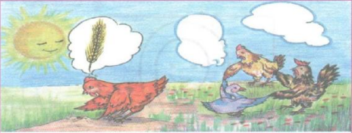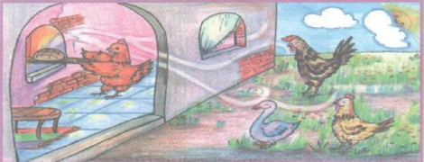
المشهد (1) المشهد (2)
بسم الله الرحمن الرحيم
المستوى : السنة التحضيرية رقم المذكرة :......
النشاط: كتابة .
الموضوع :أرسم حرف (و) .
الكفاءة القاعدية : القدرة على رسم حروف .
مؤشر الكفاءة: يرسم حرف الواو .
الوسائل: النماذج 1 و 2 و3 / ألواح/ سبورة / أقلام تلوين / قلم الرصاص .
إنجاز الحصة
المراحل | وضعية التعليم | وضعية التعلم | التقويم
الانطلاق | يأخذ المربي وضعا مناسبا للأطفال .  مراجعة رسم حرف الراء :   | يجلس الأطفال بشكل يراه المربي مناسبا .  يرسمون حرف الدال | تشخيصي  تنظيم الفضاء  ماذا رسمت؟
بناء التعلمات | يعرض المعلم على أطفاله صورة وردة (دال ومدلول)  النموذج 1  يطالب المعلم أطفاله بقراءة الصورة والتعبير عن مدلولها  ماهذا ياأطفال ؟.............................(هذا وردة)  انظروا لكلمة وردة سألوّن الحرف الأول فيها .  يأخذ المعلم القلم ويلون الحرف المقصود .  ( الأطفال يتابعون )  ماذا نسمي هذا الحرف ؟.................(و)  يدرب المعلم اطفاله على رسم الحرف في الفضاء وعلى الطاولة وعلى اللوحة .  يدعوهم على الإتيان إلى السبورة واتباع رسم الحرف بأصابعهم . | - ملاحظة الاطفال للصورة وربطها بمدلولها.  التعبير عن المدلول.  محاكاة في الفضاء وعلى الطاولة وعلى اللوحة .  - مراقبة الكتابة  - تصحيح الوضعيات  - مراقبة تصحيح طريقة الجلوس. | تكويني  ربط الدال والمدلول  المحاكاة .  كتابة الحرف و.  تلوين الحرف و  - تصحيح الوضعيات
استثمار المكتسبات | توزيع النموذج 2 على الأطفال ومطالبتهم بتلوين الحرف .  توزيع النموذج 3 على الأطفال ومطالبتهم برسم الحرف .  التصحيح الجماعي على السبورة  التصحيح الفردي على نماذج الأطفال . | يقوم الأطفال بتلوين الحرف .  يقوم الأطفال برسم الحرف . | ختامي  تلوين الحرف و وكتابته .
ملاحظة :يقدم هذا النشاط هذا في حصتين
النماذج


النموذج (1)
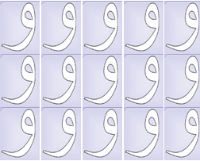
النموذج (2) النموذج (3)

بسم الله الرّحمن الرّحيم
المستـوى : السنة التحضيرية
مجال التعلــــــم : الرياضيات
الموضــــــــوع : الليل والنهار .
الكفاءة القاعدية : القدرة على التمييز بين الليل والنهار .
مؤشر الكفــــاءة : ــ يعبر عن مميزات الليل والنهار .
الوسائــل الجماعية : النموذج المرفق بحجم كبير - السبورة – الأقلام
الوسائـــل الفردية : النموذج المرفق بحجم صغير - اللوحة – الأقلام – دفترالنشاط –
إنجــــــاز الحصة
التقويم | االوسائل | أفعال التعليم /التعلم | أهداف التعلم | الوضعيات
تشخيصي  الليل / النهار | السبورة | متى يظهر القمر والنجوم ؟....................في الليل .  ومتى تظهر الشمس ؟......................... في النهار. | يسمّي الليل والنهار . | وضعية الانطلاق:  اثارة الوضعية
تكويني  يلتزم بشروط التنفيذ .  يميز بين النهار والليل .  يحوصل  يعرض الحل  يناقش إجراءات الحل .  يرتب الأحداث حسب التسلسل الزمني . | النموذج  المصغر 1  النموذج المكبر 1  السبورة  النموذج  المصغر 2  النموذج المكبر 2  الأقلام  السبورة | النشاط الأول  ـ شروط التنفيذ : يقسم المربي أطفاله إلى أفواج ويعطي كل فوج النموذج 1 مصغرا. بينما يعلق النموذج المكبر.  التعليمة : صلوا بين الأحداث التي تتم في النهار بالشمس ،والأحداث التي تتم في الليل بالقمر .  ـ الإجراءات الممكنة : بعد الملاحظة ينفذ الأطفال الإجراء الممكن.  العرض والمناقشة : مناقشة حول ماتم التوصل إليه .  التصحيح الجماعي على السبورة .  التصحيح الفردي .  الحوصلة : أحداث نهارية وأحداث ليلية .  النشاط الثاني  ـ شروط التنفيذ : يوزع المعلم النموذج المصغر 2 على الأفواج ويعلق النموذج المكبر .  التعليمة : رتبوا هذه الأحداث حسب وقوعها في النهار .  ـ الإجراءات الممكنة : بعد الملاحظة ينفذ الأطفال الإجراء الممكن.  العرض والمناقشة : مناقشة حول ماتم التوصل إليه .  التصحيح الجماعي على السبورة .  التصحيح الفردي .  الحوصلة :غسل الوجه الفطور الذهاب إلى المدرسة  التعلم | النشاطات والتعليمات  الشروع في إجراء الحل .  عرض الحلول  المناقشة مع الزملاء .  التنفيذ بعد فهم التعليمة .  الحوصلة  تنظيم التعلمات الجديدة وتصديقها | بناء التعلمات:  مرحلة التجريب والتجسيد
ختامي  ما الذي يميز الليل عن النهار؟ | دفتر النشاط  أقلام التلوين  السبورة | تطبيق  ـ اجراء حوار مع التلاميذ حول الوضعية المقترحة مع شرح التعليمة . ص 52  التعليمة : ارسم كل من الشمس والقمر والنجوم في الصورة المناسبة لها .  ـ شروع التلاميذ في العمل الفردي .  ـ التصحيح الجماعي  - التصحيح الفردي . | النشاط الفردي  تعزيز وتدعيم المعارف السابقة | الاستثمار

ملاحظة :عدد الحصص (2)

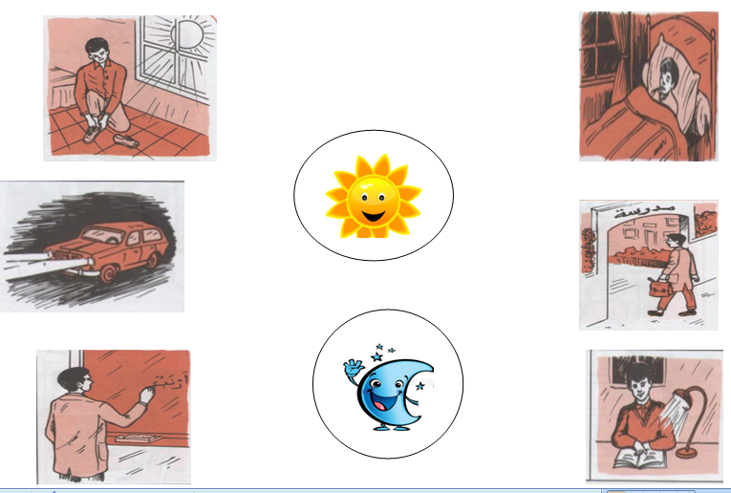
النموذج (1)

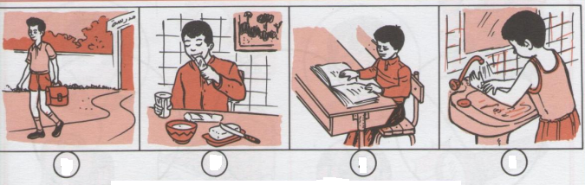

النموذج (2)

بسم الله الرّحمن الرّحيم
المستـوى : السنة التحضيرية
مجال التعلــــــم : الرياضيات
الموضــــــــوع : الأعداد : 1 – 2 – 3 – 4 – 5 (1)
الكفاءة القاعدية : القدرة على إقامة علاقة بين مقدار وعدد .
مؤشر الكفــــاءة : ــ يرتب أعدادا ترتيبا تصاعديا .
الوسائــل الجماعية : النموذج المرفق بحجم كبير - السبورة – الأقلام
الوسائـــل الفردية : النموذج المرفق بحجم صغير - اللوحة – الأقلام – دفترالنشاط –
إنجــــــاز الحصة
التقويم | االوسائل | أفعال التعليم /التعلم | أهداف التعلم | الوضعيات
تشخيصي  العد الشفوي | اللوحة  السبورة | مطالبة الأطفال بالعدّ من 1 إلى 5:  ماهو العدد الذي يأتي بعد 3 ؟  ماهو العدد الذي يأتي بعد 4 ؟ | يعد من 1 إلى5 . | وضعية الانطلاق:  اثارة الوضعية
تكويني  يلتزم بشروط التنفيذ .  يرسم الأشياء بقدر العدد المعطى .  يعرض الحل  يناقش إجراءات الحل .  يربط الأشياء بالعدد المناسب لها . | اللوحة  النموذج  المكبر  النموذج المصغر  السبورة | النشاط الأول  ـ شروط التنفيذ : يكتب المعلم في كل مرة عددا على السبورة (1-2-3-4-5 ) .  التعليمة : ارسموا قريصات بقدر العدد المكتوب على السبورة .  ـ الإجراءات الممكنة : بعد الملاحظة ينفذ الأطفال الإجراء الممكن.  العرض والمناقشة : مناقشة حول ماتم التوصل إليه .  التصحيح الجماعي على السبورة .  التصحيح الفردي .  الحوصلة : ترتيب الأعداد من 1 الى 5 ترتيبا تصاعديا .  النشاط الثاني  ـ شروط التنفيذ : يوزع المعلم النموذج المصغر على الأطفال . ويعلق المكبر على السبورة .  التعليمة : صلوا كل مجموعة أشياء بالعدد المناسب لها .  ـ الإجراءات الممكنة : بعد الملاحظة ينفذ الأطفال الإجراء الممكن.  العرض والمناقشة : مناقشة حول ماتم التوصل إليه .  التصحيح الجماعي على السبورة .  التصحيح الفردي .  الحوصلة : ربط الأشياء بالعدد المناسب لها . | النشاطات والتعليمات  الشروع في إجراء الحل .  عرض الحلول  المناقشة مع الزملاء .  التنفيذ بعد فهم التعليمة .  الحوصلة  تنظيم التعلمات الجديدة وتصديقها | بناء التعلمات:  مرحلة التجريب والتجسيد
ختامي  يرتب الأعداد من 1 الى 5 ترتيبا تصاعديا . | دفتر النشاط  أقلام التلوين  السبورة | تطبيق  ـ اجراء حوار مع التلاميذ حول الوضعية المقترحة مع شرح التعليمات . ص 53  التعليمة : صل كل مجموعة أشياء بالعدد المناسب لها .  ـ شروع التلاميذ في العمل الفردي .  ـ التصحيح الجماعي  - التصحيح الفردي . | النشاط الفردي  تعزيز وتدعيم المعارف السابقة | الاستثمار
ملاحظة :عدد الحصص (2)

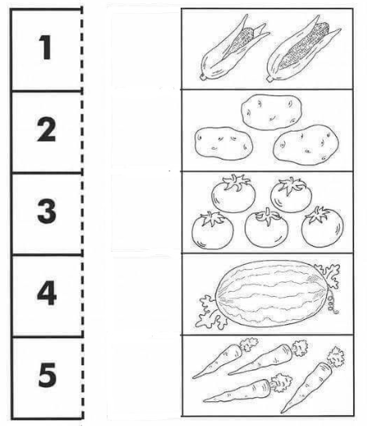

النموذج

بسم الله الرحمن الرحيم
المستوى / السنة التحضيرية رقم المذكرة :......
النشاط / تربية إسلامية .
المجال / قرآن .
الموضوع / سورة الناس
الكفاءة القاعدية / القدرة على حفظ السورة واستظارها عند الحاجة.
مؤشر الكفاءة / يستظر آيات السورة استظهارا صحيحا.
الوسائل / / مسجل / شريط به سورة الناس / السبورة .

الوضعيات | وضعيات وأنشطة التعلم | أهداف التعلم | التقويم
وضعية الانطلاق | بعد التهيئة يسأل المعلم :  من هو رب الناس جميعا ؟ .........  ؟ .......اللهمن هو الذي يوسوس لك لتفعل الشر ؟  كيف نطلب من الله أن يحمينا من الشيطان؟ | يجيب عن الأسئلة . | تشخيصي  المشاركة
بناء التعلمات | الحصة الأولى  يكشف المربي عن سورة الناس مكتوبة على السبورة بخط جميل وواضح :  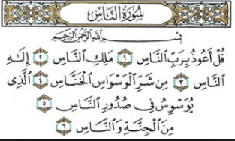  تسميع السورة من المسجل .  قراءة المعلم للسورة المكتوبة على السبورة .  شرح المعنى الإجمالي المبسط . انظر الصفحة التالية  تحفيظ الآيتين 1 و 2 بالمحو التدريجي  الحصة الثانية  تحفيظ الآيات 3 و 4 و 5 بالمحو التدريجي .  محاكاة المعلم في القراءة .  النطق السليم للكلمات . | يكتشف نص السورة.  يستمع لقراءة المربي  يحفظ الألفاظ خلف معلمه .  يفهم معاني كلمات السورة .  يتمرن على حفظ الآيات .  ينطق بالألفاظ نطقا صحيحا . | بنائــــي  الاستماع للسورة  فهم المعنى الإجمالي للسورة  حفظ السورة بالمحو التدريجي
  قل أعوذ برب الناس | ملك الناس | إله الناس
  من شر الوسواس الخناس | الذي يوسوس في صدور الناس
  من الجنة والناس
استثمار المكتسبات | الاستظهار الفردي للسورة .  تصحيح الأخطاء .  القراءة الجماعية للسورة  ماهي المواقف التي نقرأ فيها سورة الناس ؟ | يحفظ السورة حفظا جيدا . | ختامـــي  يعرف مواقف يقرأ فيها السورة .

التفسير الميسر لسورة الناس

قل أعوذ برب الناس : الرب هو من خلقنا و بيده أمورنا كلها … فهو يرعانا و يشفينا و يسمعنا و يرانا .. ولا نستطيع العيش من دونه و هو الله لا إله إلا هو … لا نراه لكنه يرانا دائماً و يحبنا عندما نقوم بما أمرنا به في القرآن … نحن نلجأ لله تعالى عندما نخاف من أي أمر ولهذا لا شيء يمكنه أن يغلبنا إن كان الله تعالى معنا .
ملك الناس : الله هو ملك كل شيء .. و كل المخلوقات … هل بإمكانك أن تتخيل كم هو عظيم ملك الله تعالى .
إله الناس : الإله هو من نعبده و نطيع أمره و نبتعد عما ينهانا عنه … نصلي لأجل أن يرضى عنا و نقرأ كتابه الذي أنزله إلينا .
من شر الوسواس الخناس : الوسواس هو الشيطان … و هو مخلوق ضعيف جداً لا يحب المؤمنين و يكون سعيداً عندما يرتكبون الذنوب و الأخطاء .. ولأننا نحب الله تعالى فنحن نبتعد عن الذنوب ولا نقلد الشيطان بارتكابها … الشيطان يهرب من كل مكان يكون فيه ذكر الله .. تعال نفكر في كلمات و أفعال لا يحبها الشيطان … إن صليت هل سيكون سعيداً ؟ … طيب إن قلت لا إله إلا الله … إن تشاجرت مع أختك و ضربتها هل يجعله ذلك سعيداً أم مغتاظاً ؟ ….إن قلت بسم الله قبل الأكل … وهكذا
الذي يوسوس في صدور الناس : أحياناً تخطر في ذهنك أمور تفعلها و تكون خطأ و لا ترضي ربنا .. كأن تزعج إخوتك أو لا تنفذ طلبات بابا … بعض هذه الأفكار تكون من وسوسة الشيطان لذلك قل أعوذ بالله من الشيطان الرجيم … وسيهديك الله تعالى لفعل الأمر الصحيح .
من الجنة و الناس : هناك بعض الأصدقاء يقلدون الشيطان في أمر معين … وهو انهم يحبون رؤية الناس يخطئون … مثلاً إذا كنت تريد أن تصلي و قال لك صديقك لا تصلي الآن أنت لازلت صغيراً .. أليس كأنه يوسوس لك ؟ لذلك نحاول دائماً اختيار أصدقائنا الذي يساعدوننا لنطيع الله وليس لنعصيه

المـــــادة : تربية علمية رقم المذكرة :....... الوحــدة : الحيوانات 4 الكفاءة القاعدية: القدرة على التمييز بين الحيوانات من حيث مظهرها الخارجي .
مؤشر الكفـــــاءة: يربط الجزء بالكل .
الوسائل : صورة لمجموعة حيوانات ، السبورة، . كل ماهو مناسب .
إنجاز الحصة
التقويم | أفعال التعليم / التعلم | وضعيات وأنشطة التعلم | الوضعيات
تشخيصي  يتصور حلا للمشكل . | يسمي بعض الحيوانات المائية والبرية . | سموا بعض الحيوانات البرية والمائية .  ماذا يغطي أجسام هذه الحيوانات ؟(تصورات) | ـ وضعية الانطلاق  مشكل
تكويني  الملاحظة والتعرف على مضمون الصورة  المشاركة  التمييز بين الحيوانات من حيث المظهر الخارجي .  توظيف المكتسبات.  الاستنتاج. | يلاحظ الأطفال الصورة. ويتعرفون على مدلولها .  يتعرف الاطفال على ما يوجد في الصورة.  يجيبون عن الأسئلة .  يتعرفون على مميزات كل حيوان .  يستثمر الأطفال المكتسبات السابقة ويوظفونها في وضعيات جديدة .  يستنتجون خلاصة . | الملاحظة والتجريب  يكشف المربي عن الصورة التي تعبر عن مجموعة من الحيوانات .  يطالب أطفاله بملاحظتها والتعبير عنها .  يتحاور معهم في مدلولاتها .  سموا هذه الحيوانات ؟........دجاجة / كلب /سمكة/ بقرة.  أين يعيش كل حيوان منها ؟......البر / الماء .  ماذا يستفيد منها الإنسان ؟ ...... لحم / بيض / حليب ....  الممارسة  يحاول الأطفال وبمساعدة المعلم ومكتسباتهم التمييز بين الحيوانات من حيث مظهرها الخارجي :  ماذا يغطي جسم كل حيوان ؟  ما الذي يميز الحيوانات السابقة ظاهريا ؟  الدجاجة : الريش – المنقار – أصابع الرجلين  الكلب : الوبر – أذنان كبيرتان / أرجل  البقرة : الوبر – قرنان – أرجل كبيرة  السمكة : زعانف – حراشف -  الخلاصة  الحيوانات مثل: البقرة – الكلب – السمكة – الدجاجة الحيوانات تختلف في مظهرها الخارجي . | ــ مرحلة بناء التعلم  حل المشكل
ختامي  ماذا تناسب الأشياء الباقية؟ | يلاحظ الصورة .  يصل كل حيوان بما يناسبه.  يصحح جماعيا ثم فرديا . | الحصة الثانية  يسمح هذا النشاط بترتيب مراحل نمو النبات ص57  لاحظوا الحيوانات الأربعة ثم :  صلوا بكل حيوان الشيء الذي يناسبه .  العمل الفردي  التصحيح الجماعي .  التصحيح الفردي . | استثمار المكتسبات

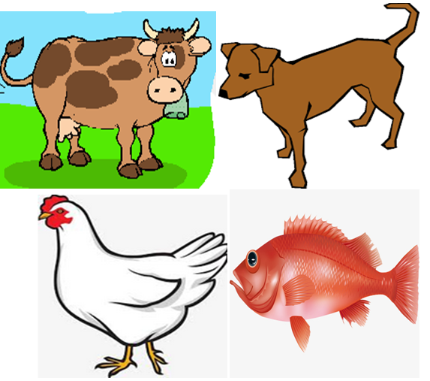

ملاحظة : محتوى التمرين كما جاء في الدليل .
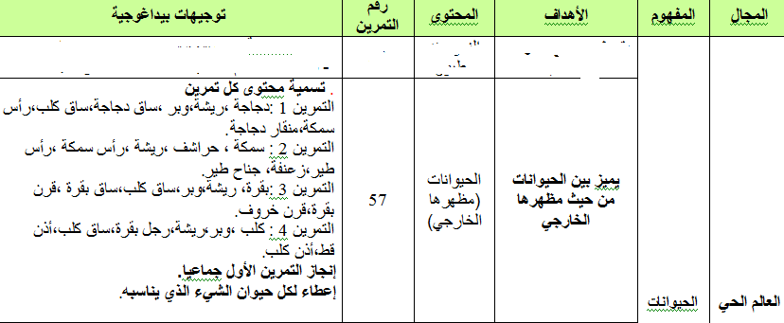

المـــــادة : تربية علمية رقم المذكرة :....... الوحــدة : الحيوانات(5) الكفاءة القاعدية: القدرة على التمييز بين الحيوانات حسب وسط حياتها الطبيعي .
مؤشر الكفـــــاءة: يسمي بعض الحيوانات / يفرز الأشياء.
الوسائل : صور، السبورة، . كل ماهو مناسب .
إنجاز الحصة
التقويم | أفعال التعليم / التعلم | وضعيات وأنشطة التعلم | الوضعيات
تشخيصي  الاجابات الفردية . | يسمي بعض الحيوانات الأليفة .  يسمي بعض الحيوانات الغير أليفة. | مطالبة الأطفال بـــ :  تسمية بعض الحيوانات الأليفة.  تسمية بعض الحيوانات الغير أليفة.  هل كل الحيوانات تعيش في مكان واحد؟ | ـ وضعية الانطلاق  مشكل
تكويني  الملاحظة والتعرف على مضمون الصورة  تسمية الحيوانات الأليفة .  تسمية الحيوانات غير الأليفة .  تسمية الحيوانات المائية .  توظيف المكتسبات.  الاستنتاج. | يلاحظ الأطفال الصور . ويتعرفون على مدلولها .  يتعرف الاطفال على ما يوجد في الصور.  يسمون حيوانات كل مجموعة .  يذكرون مكان عيشها .  يميز بين المجموعتين من الحيوانات(بري / مائي) .  يستنتجون خلاصة للدرس . | الحصة الأولى  الملاحظة والتجريب  يكشف المربي عن الصور التي تعبرعن ثلاثة أوساط تعيش فيها الحيوانات .  يطالب أطفاله بملاحظتها والتعبير عنها .  يتحاور معهم في مدلولاتها .  الصورة 1  ماهـذه ؟.....(حيوانات)  سمّـها .......(أسد – فيل – زرافة .....................)  أين تعيش ؟.....(في الغابة)  كيف نسميها ؟ ......... (غير أليفة ).  الصورة 2  ماهـذه ؟.......(حيوانات)  سمّـها ........ ( حصان – أرنب – كلب .....................)  أين تعيش ؟......(مع الإنسان)  كيف نسميها ؟ .................(أليفة)  الصورة 2  ماهـذه ؟.......(حيوانات)  سمّـها ........ ( دلفين – جمبري – سمكة .....................)  أين تعيش ؟......(في الماء)  كيف نسميها ؟ .................(مائية)  الممارسة  ماهي الأوساط الطبيعية التي تعيش فيها الحيوانات ؟  الوسط البري والوسط المائي  الخلاصة  الوسط البري: تعيش فيه حيوانات اليفة مثل : الحصان - الكلب  وغير أليفة مثل : الأسد - الزرافة  الوسط المائي: تعيش في حيوانات مثل السمكة - الجمبري | ــ مرحلة بناء التعلم  حل المشكل
ختامي  هل هناك أوساط أخرى تعيش فيها حيوانات ؟ | يميز بين الحيوانات حسب وسطها الطبيعي .  يصحح جماعيا ثم فرديا . | الحصة الثانية  يسمح هذا النشاط بالتمييز بين الحيوانات حسب وسط حياتها الطبيعي ص60  شطبوا على الحيوان الدخيل في كل مجموعة .  التصحيح الجماعي على السبورة .  التصحيح الفردي على الدفاتر . | استثمار المكتسبات
الصور

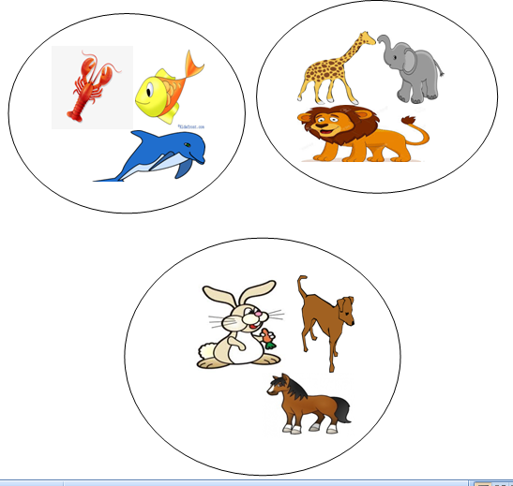

بسم الله الرحمن الرحيم
المستوى / السنة التحضيرية رقم المذكرة :......
النشاط / تربية مدنية
الموضوع / ساعي البريد / الخباز / البقال / الفلاح .
الكفاءة القاعدية / القدرة على التعرف على المهن والخدمات .
مؤشر الكفاءة / يتعرف على أصحاب بعض المهن .
الوسائل / - الصور– السبورة ............. كل ماهو مناسب .
إنجاز الحصة
المراحل | أهداف التعلم | أفعال التعليم /التعلم | السندات | التقويم
1/ وضعية الانطلاق  إشكالية | يجيب عن الأسئلة | بعد تهيئة جو الدرس يسأل المربي أطفاله  من هو ساعي البريد ؟ ماذا يقدم لنا ؟  هل تعرفون مهنا أخرى ؟ ماهي ؟ | السبورة | تشخيصي  التعريف بساعي البريد وخدماته .
2/ مرحلة بناء التعلمات  الحل | النشاط الاول :  حث التلاميذ على ملاحظة المشاهد لمعرفة محتواها وتسميتها . | عرض الصور والتعبير عن محتواها .  الصورة 1 :  من هذا ؟ ......................... ساعي البريد .  ماهي خدماته ؟ ...............ينقل الرسائل والطرود.  الصورة 2 :  من هذا ؟ ......................... الفلاح .  ماهي خدماته ؟ ...............يوفر الخضر والفواكه.  الصورة 3 :  من هذا ؟ ......................... البقال .  ماهي خدماته ؟ ....................يبيع المواد الغذائية  الصورة 2 :  من هذا ؟ ......................... الخباز.  ماهي خدماته ؟ ............... يبيع الخبز . | الصور  السبورة  الصور | تكويني  الملاحظة  التعبير  المشاركة  الفرضيات  يصف أصحاب المهن . ويعدد خدماتهم .
2/ مرحلة بناء التعلمات  الحل | النشاط الثاني:  يوظف مكتسباته السابقة . | كيف يخدمنا ساعي البريد ؟........................  ماذا يوفر لنا الفلاح ؟..............................  ماذا يبيعنا البقال ؟...........................  وماذا يبيعنا الخباز ؟............................... | الصور
3/ إعادة الاستثمار | النشاط الثالث  يحفظ المفاهيم الأساسية المستخلصة | الخلاصة  أصحاب المهن كثيرون منهم :ساعي البريد و الفلاح والبقال والخباز .  وهم يقدمون لنا خدمات متنوعة . | السبورة | تحصيلي :  يحترم المهن ؟
الصور

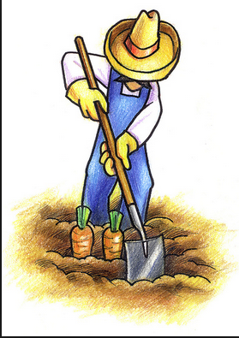
الشكل (1) الشكل (2)
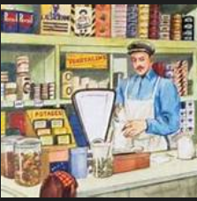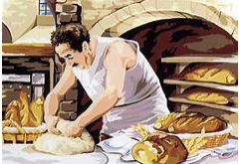
الشكل (3) الشكل (4)

الحصة الثانية
نستغل هذه الحصة في دعم المكتسبات السابقة .
التعليمة : اربط بين صاحب المهنة والشيء الذي يناسبه فيما يأتي :

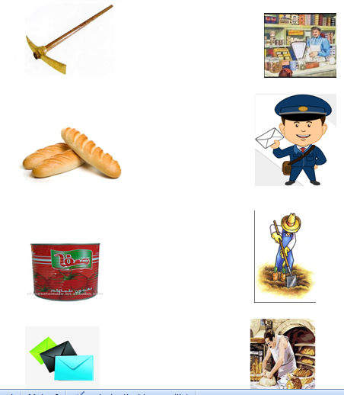

المـــادة : تربية تشكيلية (رسم) القسم التحضيري
الموضـوع :تشكيل المسطحات (المستطيل) + تلوين فضاءات
الكفاءة القاعدية : القدرة على تلوين مستطيلات و التذوق الفني .
مؤشر الكفاءة : يختار الألوان المناسبة لتلوين مستطيلات .
الوسائل / أدوات الرسم – النموذج (( واحد كبير الحجم كوسيلة جماعية . وبحجم صغير كوسيلة فردية))
إنجاز الحصة
التقويم | أهداف التعلم | الأنشطة والمحتويات | الوضعيات
تشخيصي  استرجاع معلومات سابقة .  تصورات للحل | يوظف المكتسبات السابقة .  يضع فرضيات . | ماهي الأشكال الهندسية التي تعرفها ؟  اليوم سنلون مستطيلات بألوان تختارونها  فماهي ؟ | وضعية الانطلاق  الإشكالية
تكويني  اكتشاف الشكل المسطح .  الاختيار الحر للألوان .  تسمية الألوان .  اكتشاف تقنيات الرسم . | يترجم مدلول الرسم و يكشف أشكاله السطحية.  يتمكن من وضع حلول للمشكل.  يختار الألوان المناسبة لتلوين عناصر الرسم .  يتعرف على الخامات و يسمي الألوان.  يكتشف تقنيات و بعض فنيات الرسم. | - يعلق المعلم النموذج المكبر على السبورة.  - يوزع المعلم نموذج الرسم المصغر على أطفاله.  - يخرج الاطفال أدوات الرسم.  - بعد ترجمة مدلول الرسم المعروض يفتح المعلم  مناقشة مع الأطفال ، للتعرف أكثر على عناصره .  المربي: ماهي الألوان التي ستلون بها ؟  تترك الحرية للأطفال لاختيار الألوان التي سيلونون بها الرسم . | وضعية بناء التعلمات  الحـــل
ختامي  ابداء الرأي حول تلوين زميله؟ | يكتسب مهارة الرسم التدريجي .  ينمي لديه كفاءة العمل الذاتي. | ماهي الألوان التي اخترتها ؟  ولماذا ؟  - يظهر رسمه لزملائه قصد إظهار إمكاناته .  - يشعر بفرحة إنهاء عمله من خلال تشجيع معلمه له  و تحفيزه للعمل الأفضل مستقبلا . | استثمار المكتسبات
نموذج الرسم



النشاط : تربيـة موسيقية. رقم المذكرة: .....
الموضوع : مقطوعات موسيقية . . القسم التحضيري
الكفاءة القاعدية : القدرة على أداء الإيقاع المنسجم .
مؤشر الكفـــاءة : ييتدرب على الإيقاع المنسجم .
الوسائل: المسجل/ السبورة / مسجل / أي وسيلة أخرى مناسبة .
التقويم | الأنشطة والمحتويات | أهداف التعلم | الوضعيات
تشخيصـــي  الايقاع | مطالبة الأطفال بمحاكاة أصوات طبيعية حسب درجات :  (البطء– التوسط – السرعة) | يتدرب على ضبط الإيقاع . | وضعية الانطلاق
بنائــــــي  - الاستماع .  التدرب على استعمال الصوت  الانسجام .  المحاكاة .  التجاوب مع الصوت.  - محاكاة المربي في حفظ النشيد . | النشاط الاول :  يسمع المعلم أطفاله مقطوعات موسيقية بسيطة باستعمال المسجل .  النشاط الثاني :  1/ الاستماع للمقطوعة الموسيقية عدة مرات .  2/ محاكاة المقطوعة الموسيقية .  النشاط الثالث :  تسميع أنشودة : أحب العمل  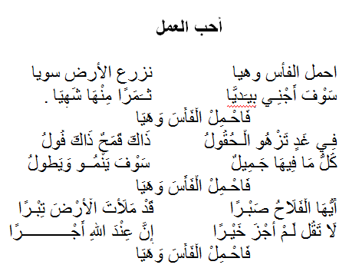  يُسْمِعُ المعلم الأطفال النشيد ثلاث مرات متتالية مع .  مطالبة الأطفال بتقليده فرديا .  مطالبتهم بتقليده جماعيا . | محاكاة الإيقاع  الإصغاء  التقليد | وضعية بناء التعلمات
ختامي  التدرب على أداء الأنشودة بإيقاع صوتي بسيط . | دعوة الاطفال إلى استظهار النشيد بيتا بيتا فرادى .  دعوتهم إلى الاستظهار الجماعي . | يستظهر النشيد فرديا وجماعيا . | استثمار المكتسبات
بسم الله الرحمن الرحيم
المستوى : القسم التحضيري . المذكرة: .......
المــــادة : مسرح وتمثيل .
الموضـوع: أناشيد (يردد نصا مسموعا )
الكفاءة القاعدية : القدرة على الإصغاء لنص تمثيل.
مؤشر الكفاءة : يردد نصا مسموعا .
الوسائل : / الكراسي / كل ماهو مناسب .
إنجاز الحصة
الوضعيات | وضعية التعليم | وضعية التعلم | أهداف التعلم
وضعية الانطلاق | بعد تهيئة جو الدرس يسأل المربي أطفاله  (إثارة الفضول ) :  ماهي لعبتك المفضلة؟ .................  مع من تلعبها ؟ .......................... | ....................  مع أصحابي . | يجيب عن السؤالين
بناء التعلمات | تقديم الأنشودة :  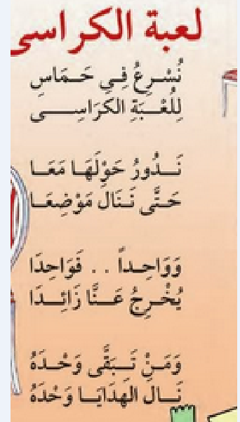  يُسمِع المربي أطفاله الأنشودة .  يسأل المربي :  مااسم اللعبة ؟.....................  وكيف تلعب ؟.................. .  تلقين الأطفال الأنشودة جماعيا . | التعرف علي الأنشودة.  ادراك المعني الاجمالي للأنشودة .  التمثيل.  الإصغاء الجيد .  فهم محتوى الأنشودة . | يتعرف على الأنشودة .  يفهم المعنى العام  للأنشودة .  التمثيل بحركات اليد.  يصغي للمربي .  يجيب عن الأسئلة .
استثمار المكتسبات | ترديد الأنشودة جماعيا .  ترديد الأنشودة فرديا .  الحرص على الترديد . | الترديد الجماعي والفردي. | يردد الأنشودة

المستــــــــوى :القسم التحضيري . المذكرة: .......
المـــــــــــــادة : تربية بدنية .
الموضــــــــوع: حركات متناوبة حسب السرعة والشدة والمدة.
الكفاءة القاعدية : القدرة على اداء نشاط جسمي .
مؤشر الكفاءة : ـ ينجز حركات مختلفة .
الوسائل : – لباس رياضي – كل ماهو مناسب .
إنجــــــــاز الحصــــة
المراحل | افعال التعليم /التعلم | التوجيهات | التقويم
المرحلة التحضيرية  (مرحلة الإحماء العام) | تؤدى هذه المرحلة بعد استعداد التلميذ لتنفيذ المطلوب منه كالآتي :  1/ الجري الخفيف .  2/ الجري في اتجاه معكوس .  3/ الجري بخطوات ثقيلة .  4/ الجري من وضعية رقود .  يفصل كل تمرين عن سابقه بعملية الشهيق والزفير . | ترك مسافات بين الأطفال .  عدم فقدان التوازن  التصحيح الفردي والجماعي للأخطاء .  يفصل بين كل نشاط وآخر بعملية التنفس (شهيق - زفير) | تشخيصي  يستعد لتنفيذ المطلوب .  ينفذ المطلوب .  يجري من وضعية رقود .  يتنفس بعمق مع ثني الجسم للأمام .
المرحلة الرئيسية | لعبة ساعي البريد:  - مناقشة حول شروط تنفيذ اللعبة .  - حث الأطفال على احترام قواعد اللعب .  - التركيز على :  أداء اللعبة حسب شروط (السرعة والشدة والمدة الزمنية ) | فهم المطلوب .  الجري السريع مع التناوب .  احترام قانون اللعب .  إعادة المحاولة .  تجنب الحوادث .  السرعة .  الشجيع والتحفيز . | تكويني  يحترم المنافس .  يعيد المحاولة .  ينجز الحركات .  ينافس للحصول على الفوز.
المرحلة الختامية | حوصلة ماجاء في الحصة .  إعلان النتائج .  المشي في الساحة و تقديم أنشودة .  العودة إلى الهدوء . | العودة إلى القسم بهدوء . | ختامي  يستعيد حالته الطبيعية .

لعبة ساعي البريد:
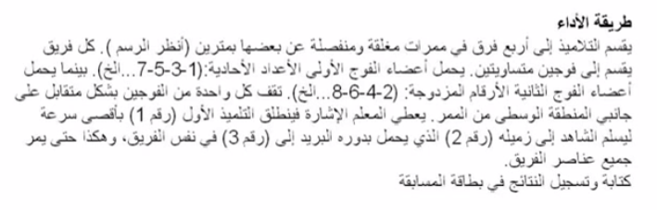

رابط لعبة ساعي البريد

https://www.youtube.com/watch?v=Drp_yeDxSH8

